Министерство образования, науки и молодежной политики
Краснодарского края
Государственное бюджетное профессиональное образовательное учреждение Краснодарского края «Ейский полипрофильный колледж»

РАЗРАБОТКА МОБИЛЬНЫХ ПРИЛОЖЕНИЙ

ЛАБОРАТОРНАЯ РАБОТА №6.2
по теме:

Qt Quick. Патерны UI с использованием

Qt Quick Controls.
Последовательные экраны

Выполнил:
студент ЕПК, И-32 группы
Самсыка Р. М.

Проверил:
преподаватель спецдисциплин
Фомин А. Т.

Ейск 2025

Цель работы
Научиться создавать приложения, которые построены на основе одного из распростаненных патернов UI с использованием Qt Quick Contros. Создать приложение с несколькими экранами.

1 Постановка задачи
- Создать приложение с несколькими экранами;
- Изменить оформления текста, фона страница;
- Наполнить страницы контентом.

2 Выполнение задания
Листинг 1. main.qml
- import QtQuick
- import QtQuick.Controls

- ApplicationWindow {
- visible: true
- width: 640
- height: 480

- title: qsTr("Random programm")

- SwipeView {
- id: swipeView
- anchors.fill: parent

- Current {
- }

- Pixels {
- }

- LastPage {
- }
- }

- PageIndicator {
- anchors.bottom: parent.bottom
- anchors.horizontalCenter: parent.horizontalCenter

- currentIndex: swipeView.currentIndex
- count: swipeView.count
- }
- }

Листинг 2. Current.qml
- import QtQuick
- import QtQuick.Controls

- Page {
- header: Label {
- text: qsTr("Current")
- font.pixelSize: Qt.application.font.pixelSize * 2
- padding: 10
- }

- Column{
- spacing: 20;
- anchors.centerIn: parent;
- width: parent.width
- Label {
- id: label1;
- anchors.horizontalCenter: parent.horizontalCenter;
- text: qsTr("Здравствуйте, вас приветствует рандомная программа")
- }
- Label {
- id: label2;
- anchors.horizontalCenter: parent.horizontalCenter;
- text: qsTr("Введите что угодно")
- }
- TextField{
- anchors.horizontalCenter: parent.horizontalCenter
- anchors.topMargin: 10;
- background:Rectangle{
- anchors.fill: parent;
- border.color: "#32bd0b";
- color: "#000000"

- }
- }
- }
- }
Добавил два текстовых поля и поле для ввода с фоном и рамкой.
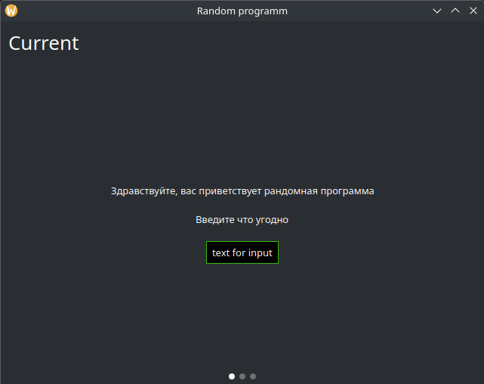Рис. 1. начальная страница

Листинг 3. Pixels.qml
- import QtQuick
- import QtQuick.Controls

- Page {
- header: Label {
- text: qsTr("Your Pixels")
- font.pixelSize: Qt.application.font.pixelSize * 2
- padding: 10
- }

- Grid{
- anchors.centerIn: parent;
- spacing: 5;
- columns: 6;
- rows: 6;
- Repeater{
- model: 36;
- delegate:Button {
- id: button;
- width: 30;
- height: 30;
- background: Rectangle {
- anchors.fill: parent;
- color: button.clicked ? "#9ac0fc" : "#000000"
- }
- property bool clicked: false
- onClicked: button.clicked = !button.clicked
- }
- }
- }
- }
Сделал сетку с кнопками, которые при нажатии меняют свой цвет.
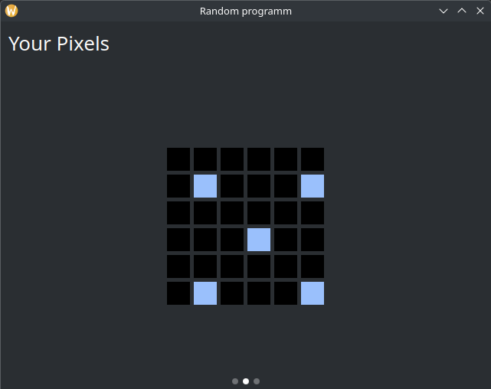Рис. 2. Страница с пикселями

Листинг 4. Lastpage.qml
- import QtQuick
- import QtQuick.Controls

- Page {
- header: Label {
- text: qsTr("Last Page")
- font.pixelSize: Qt.application.font.pixelSize * 2
- padding: 10
- }

- Column {
- anchors.centerIn: parent
- spacing: 10
- Label {
- anchors.horizontalCenter: parent.horizontalCenter
- text: qsTr("Это конец")
- }
- Button {
- anchors.horizontalCenter: parent.horizontalCenter
- text: qsTr("Назад")
- onClicked: swipeView.setCurrentIndex(0);
- }
- }
- }
Изменил надписи.
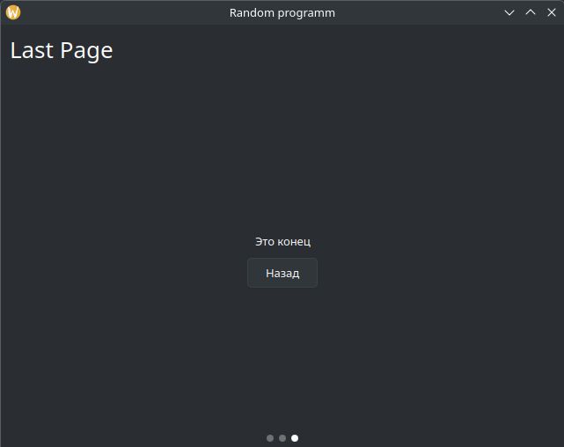Рис. 3. Последняя страница с кнопкой

Вывод
В ходе выполнения данной работы было создано приложение с несколькими окнами на основе одного из паттернов. Добавлен контент на страницы приложения получены навыки создания многостраничных приложений в QtCreator.

